COMUNICADO DE IMPRENSA
Palsgaard Brasil nomeia novo CEO enquanto se prepara para o crescimento

1 de outubro de 2025

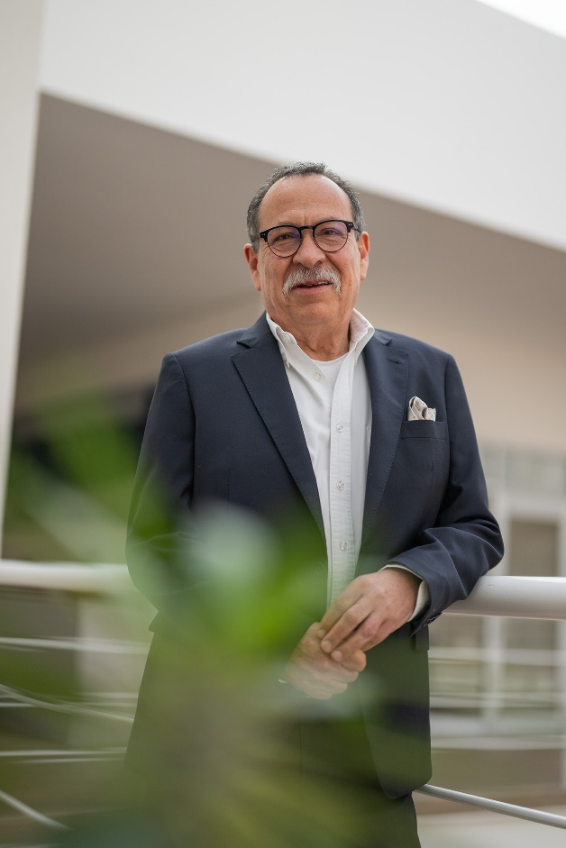
MARECHAL CÂNDIDO RONDON, Paraná, Brasil – A especialista em emulsificantes e estabilizantes Palsgaard nomeou Miguel Hidalgo como seu novo CEO no Brasil, enquanto mira novos sucessos no país.

Hidalgo, que assume o cargo em 1º de outubro, tem 30 anos de experiência na Palsgaard e atua como presidente da operação brasileira desde 2018. Seus cargos anteriores incluem CEO da Palsgaard México e Diretor Regional das Américas.

Ele assume a posição em um momento em que a Palsgaard busca se tornar a principal fornecedora de emulsificantes e ingredientes especiais para a indústria alimentícia no Brasil.

Com foco principal em soluções de emulsificantes e estabilizantes para bolos, chocolates e lipídios, a empresa se prepara para uma nova fase de crescimento sob a liderança de Hidalgo.
Miguel Hidalgo, CEO Palsgaard Brasil

Hidalgo declarou: “Estou muito feliz em assumir esse novo papel enquanto nos preparamos para crescer ainda mais. Queremos garantir que a Palsgaard Brasil seja reconhecida pela qualidade excepcional e funcionalidade de nossos emulsificantes e ingredientes especiais, além de oferecer os melhores serviços técnicos, de aplicação, desenvolvimento e logística.”

A Palsgaard abriu seu primeiro escritório de vendas no Brasil em 2008 e expandiu suas operações ao adquirir participação majoritária na empresa de ingredientes para panificação Candon em 2016. A aquisição total foi concluída em 2022.

A Palsgaard Brasil possui instalações de produção no estado do Paraná, além de comercializar ingredientes produzidos por suas afiliadas internacionais. Os clientes também têm acesso a centros de aplicação e desenvolvimento, além de profissionais técnicos locais e internacionais, prontos para oferecer suporte personalizado em formulações.

Hidalgo acrescentou: “Nossos especialistas têm amplo conhecimento sobre diferentes processos industriais e sobre como obter o melhor desempenho de emulsificantes e estabilizantes. Juntos, podemos ajudar os clientes a criar e reformular produtos perfeitamente adaptados às suas necessidades – garantindo soluções de qualidade que irão satisfazer seus consumidores-alvo.”
Para mais informações, entre em contato com:
Mette Dal Steffensen, Corporate Identity & Communications Manager, Palsgaard A/S
mds@palsgaard.dk | +45 2073 4534

Sobre a Palsgaard
Na Palsgaard, nosso mundo – e nossa área de especialização – são os emulsificantes de origem vegetal, há mais de 100 anos. Desde que inventamos o emulsificante vegetal em 1917, temos impulsionado os limites da ciência dos alimentos, desenvolvendo emulsificantes e estabilizantes que estabelecem novos padrões em nossa indústria.
Temos orgulho de desempenhar um papel pequeno, mas crucial, na entrega de alimentos deliciosos para uma população em crescimento, e também oferecemos nossas soluções para mercados não alimentícios, como polímeros e cuidados pessoais. Por meio da colaboração estreita com nossos clientes, ajudamos a reduzir o uso de recursos escassos, minimizar o desperdício de alimentos e diminuir o impacto ambiental – tudo isso mantendo a qualidade do produto e a eficiência da produção.
Nossa cultura de trabalho com o coração é sobre tornar os negócios mais pessoais. Trabalhamos lado a lado com nossos clientes para entender seus desafios e cocriar soluções personalizadas e com valor agregado – desde a inovação de novos produtos até a reformulação de receitas e melhoria do desempenho ESG.
Nossa estratégia ESG está incorporada em tudo o que fazemos, desde a otimização de receitas e economia de energia até relatórios transparentes alinhados com os padrões atuais. Como especialistas de nicho, combinamos profundo conhecimento técnico com suporte prático por meio de nossos centros de aplicação e plantas piloto. Nossa abordagem colaborativa constrói confiança de longo prazo e tranquilidade – garantindo segurança no fornecimento, segurança alimentar e conformidade nos mercados globais.
Somos propriedade da Fundação Schou e contamos com mais de 800 colaboradores em 20 países, além de seis fábricas e nove centros de aplicação em quatro continentes. Em 2024, registramos um faturamento de 314 milhões de euros (2,3 bilhões de coroas dinamarquesas).

